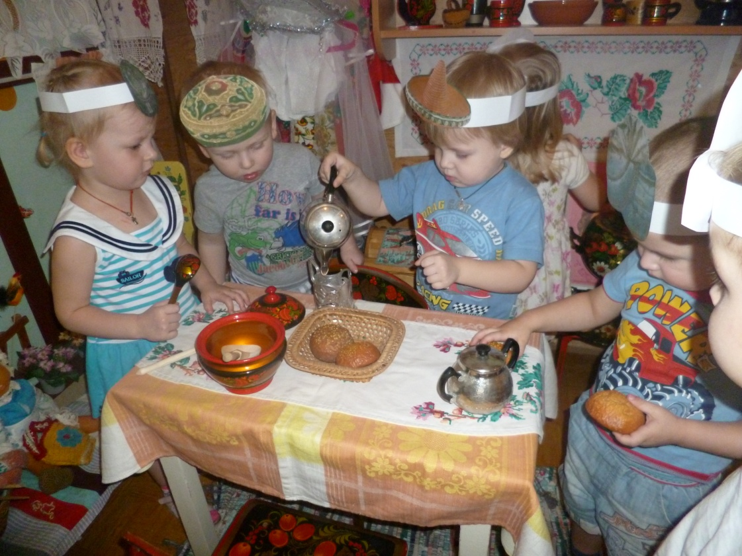

«В гостях у сказки»

Проект

1-я младшая группа

Воспитатели:

Игнатова Л.А.

Дроздецкая Т.Е.

Новосибирск 2019

**В гостях у сказки**

Тип проекта: познавательно-игровой, творческий

Продолжительность проекта: 1 неделя

Участники проекта: дети, воспитатели, родители

**Актуальность**

Уже в самом раннем возрасте ребёнок вступает в мир сказок. Благодаря сказкам у детей вырабатывается способность сопереживать и радоваться за другого, развивается любовь к слову, память, речь.

В настоящее время проблема приобщения ребёнка к книге в нашем обществе стоит очень остро. К сожалению, родители почти не читают маленьким детям. Общение заменяет телевизор, где дети смотрят не всегда понятные им мультфильмы.

При помощи сказочных героев можно расширить знания детей об окружающем мире, активизировать словарь. Чтение родителями детям сказок, обсуждение помогут развить детско-родительские отношения.

**Цель:** формировать интерес у детей к русским народным сказкам; повысить педагогическую компетентность родителей в воспитании детей через устное народное творчество.

**Задачи:**

- обогатить развивающую среду по теме;

- с помощью художественного слова развивать коммуникативные навыки у детей;

- развивать элементы детского творчества в продуктивной, театрализованной деятельности;

- вызвать желание у родителей участвовать в проекте.

Образовательные области проекта: развитие речи, познавательное развитие, социально-коммуникативное развитие, художественно-эстетическое развитие, физическое развитие.

**I этап. Подготовительный**

Предварительная работа.

* Беседа с детьми: Любите ли вы сказки? Рассказывают вам дома сказки? Читают? Про кого читали сказки? Есть ли книги со сказками?

Давайте принесём книги со сказками и покажем друзьям.

* Создание условий для самостоятельной деятельности: обогащение РППС (изготовление атрибутов для сказок, пополнение книжного уголка русскими народными сказками, сюжетные картинки по теме, пальчиковый театр «Репка», магнитные театры, раскраски «Герои сказок», пазлы, кубики)
* Беседы с родителями по привлечению к участию в проекте. Папка-раскладушка «Удивительный мир сказок».

**II этап. Основной.**

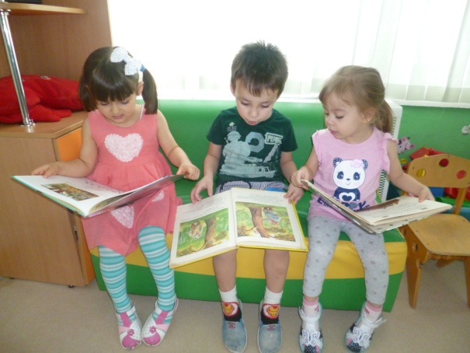**Понедельник.**

Дети «читают», показывают сказки, принесённые из дома.

Ищем в группе персонажей сказки «Репка» по подсказкам воспитателя. Пальчиковый театр «Репка».

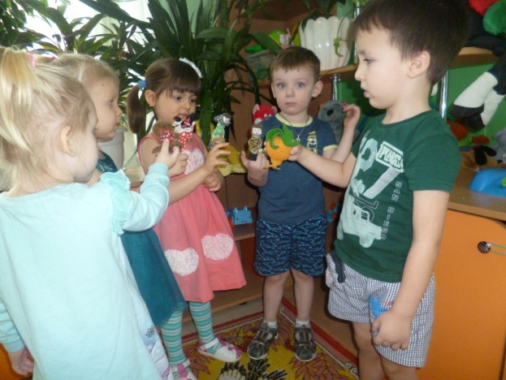Игра- имитация «Испеки мне колобка».

Подвижная игра «Мы по лесу идём».

Родители каждый вечер читают детям сказку.

**Вторник.**

Рассматривание картинок Ю.Васнецова из книги «Русские сказки». Кукольный театр «Колобок»

Конструирование «Забор вокруг дома».

Игровая ситуация «Поможем колобку спрятаться от лисы».

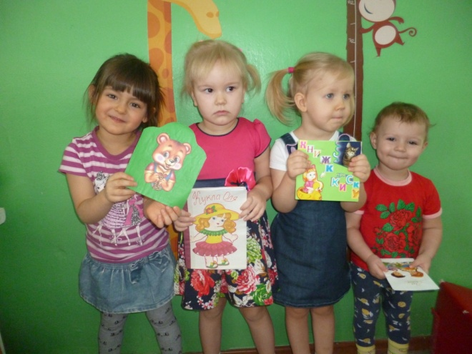Пальчиковые игры «Заяц», «Волк», «Медведь», «Лиса».

Подвижная игра «У медведя во бору».

Фото-сказка «В гостях у дедушки с бабушкой».

Изготовление родителями с детьми книжки-малышки «Моя сказка».

**Среда.**

Ситуация «Костюмы чьих героев в сундучке?»

Инсценирование сказки «Репка»

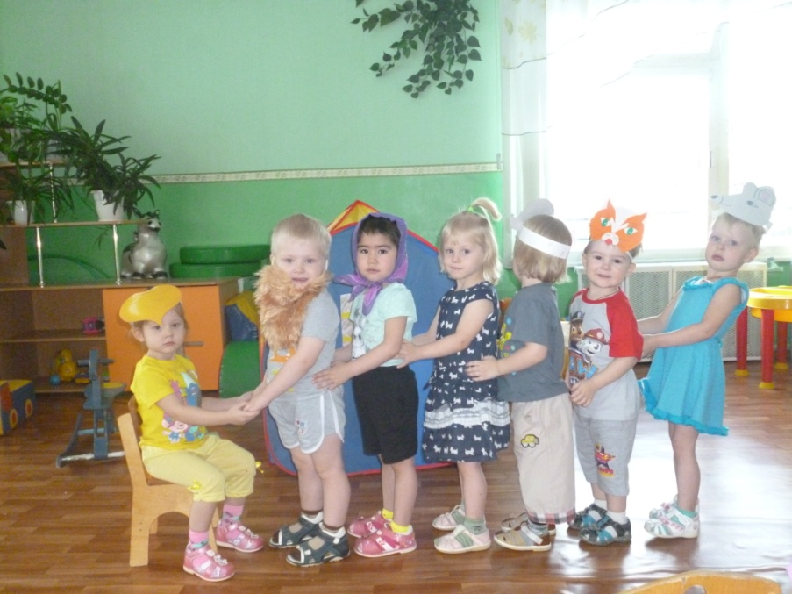

Игра «Кто стоит не на своём месте?» Расставь героев по порядку.

Пальчиковая игра «Овощи»

Палочки Кюизенера «Разноцветные дорожки для героев сказок»

Консультация для родителей «Читаем ск5азки дома»

**Четверг**

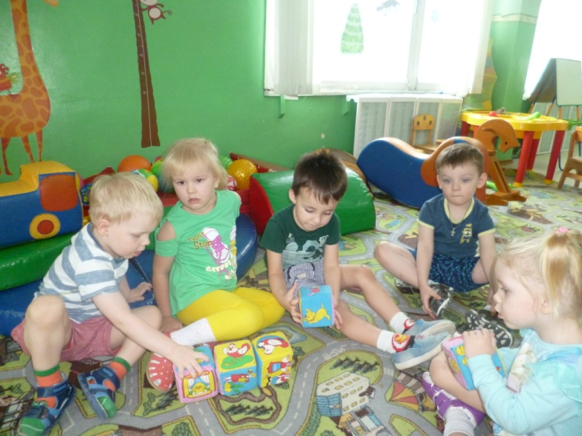Игра с героями сказки «Теремок» в прятки.

Дидактическая игра «Теремок»

Игра-имитация «Кто как ходит?»

Игра с мягкими кубиками «Собери и расскажи сказку»

Показ сказки детьми старшей группы.

Творческая мастерская «Герои сказок» (поделки детей с родителями)

Лепка «В мире сказок». Дети по желанию лепят героев сказок или угощенье для них (младшая подгруппа)

**III этап. Заключительный.**

**Пятница**

Развивающая игра «Из какой я сказки?»

Подвижная игра «Волк и козлята»

Беседа «Моя любимая сказка»

Игра «Один, много, столько же» По сказке «Волк и козлята»

Совместная викторина детей и родителей «В мире сказок» с загадками.

Итог: совместный показ родителями с детьми сказки «Колобок»

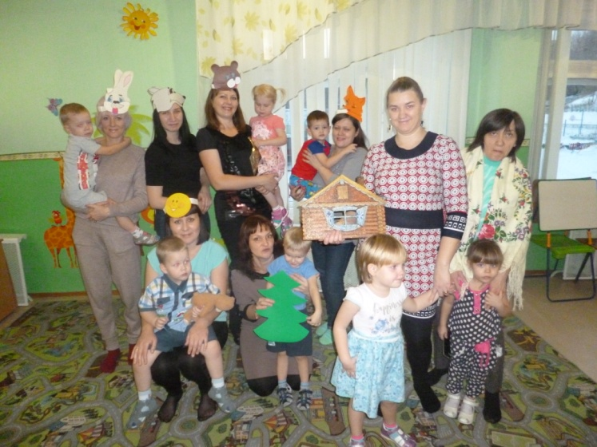

**Результаты:**

* у детей сформировался интерес к книгам, сказкам, театрализации;
* чтение и обсуждение сказок способствовало накоплению у детей эстетического и эмоционального опыта;
* повысилась речевая активность и коммуникативная направленность детей;
* обогатился родительский опыт приёмами взаимодействия и сотрудничества с ребёнком в семье;
* 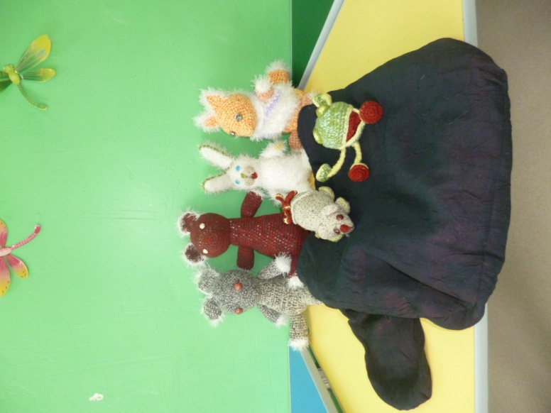с помощью родителей пополнилась развивающая среда группы